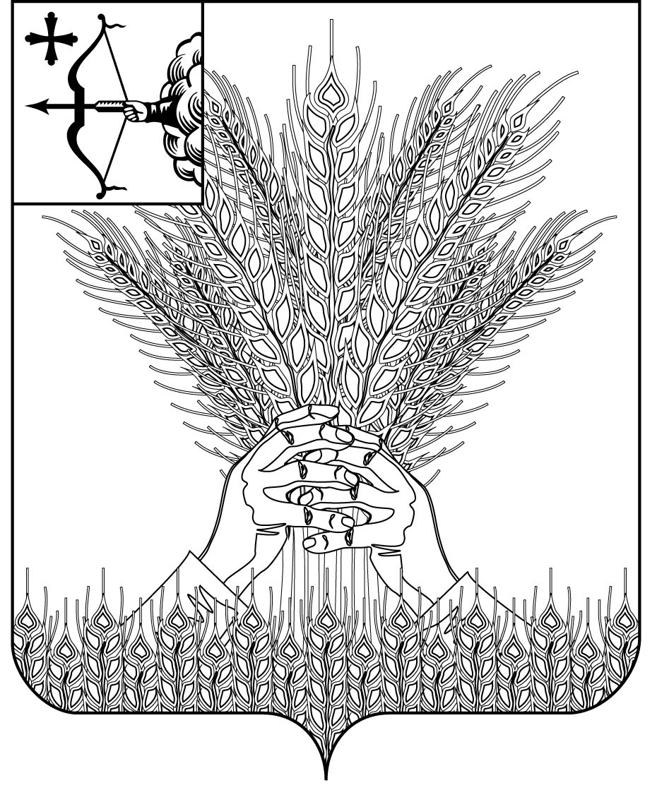

**РОССИЙСКАЯ ФЕДЕРАЦИЯ**

ДУМА КИКНУРСКОГО МУНИЦИПАЛЬНОГО

ОКРУГА КИРОВСКОЙ ОБЛАСТИ

первого созыва

РЕШЕНИЕ

_____________ № _____

пгт Кикнур

**О внесении изменений и дополнений в решение Думы Кикнурского муниципального округа кировской области от 30.10.2024 № 41-350**

В соответствии с Уставом муниципального образования Кикнурский муниципальный округ Кировской области, решения Думы Кикнурского муниципального округа Кировской области от 23.05.2024 № 39-320 «Об утверждении Положения об организации учета и ведении реестра имущества муниципального образования Кикнурский муниципальный округ Кировской области», Дума Кикнурского муниципального округа РЕШИЛА:

1. Внести в Реестр имущества казны муниципального образования Кикнурский муниципальный округ Кировской области, утвержденный решением Думы Кикнурского муниципального округа Кировской области от 30.10.2024 № 41-350 «Об утверждении реестра имущества казны муниципального образования Кикнурский муниципальный округ Кировской области» следующие изменения и дополнения:

1.1 Исключить из Раздела 1 подраздела 1.2 Реестра недвижимого имущества казны муниципального образования Кикнурский муниципальный округ Кировской области здания, строения, сооружения, объекты незавершенного строительства, единые недвижимые комплексы, иные объекты отнесенные законом к объектам недвижимости) объекты недвижимого имущества согласно приложению 1.

1.2 Дополнить Раздел 2. подраздел 2.3. Реестра движимого и иного имущества казны муниципального образования Кикнурский муниципальный округ Кировской области, за исключением акций и долей (вкладов) в уставных (складочных) капиталах хозяйственных обществ и товариществ, объектами движимого имущества с присвоением реестровых номеров каждому объекту учета муниципального имущества в нарастающем порядке в соответствии с нумерацией в разделе согласно приложению 2.

2. Отделу по муниципальному имуществу и земельным ресурсам администрации Кикнурского муниципального округа внести соответствующие изменения в Реестр имущества казны муниципального образования Кикнурский муниципальный округ Кировской области.

3. Настоящее решение вступает в силу со дня его подписания.

Председатель Думы Кикнурского

муниципального округа В.Н. Сычев

## Глава Кикнурского

## муниципального округа С.Ю. Галкин

___________________________________________________

ПОДГОТОВЛЕНО

Ведущий специалист отдела по

муниципальному имуществу

и земельным ресурсам Ю.Н. Соколова

СОГЛАСОВАНО

Заведующий отделом по муниципальному

имуществу и земельным ресурсам Л.Г. Корчагина

Управляющий делами, заведующий отделом

материально-технического обеспечения А.Г. Дегтярёв

Заведующий отделом по

организационно-правовым и

кадровым вопросам И.Н. Чернодарова

Разослать: администрации

Приложение 1

УТВЕРЖДЕН

решением Думы

Кикнурского муниципального

округа Кировской области

от №

**ПЕРЕЧЕНЬ**

**объектов недвижимого имущества, подлежащих исключению из Раздела 1. подраздела 1.2. Реестра недвижимого имущества казны муниципального образования Кикнурский муниципальный округ Кировской области здания, строения, сооружения, объекты незавершенного строительства, единые недвижимые комплексы, иные объекты отнесенные законом к объектам недвижимости)**

|  |  |  |  |  |  |
| --- | --- | --- | --- | --- | --- |
| Реестровый номер | наименование объекта учета, вид и назначение | адрес (местоположение, ОКТМО) | характеристики объекта учета (тип, площадь, протяженность, этажность) | Инвентарный номер | стоимость |
| 1.2.3 | сооружение буровая скважина | с. Кокшага, ул. Кирова, д. 22, ОКТМО 33516000 | нежилое, 1980 г, № 3096 | 10851000005 | 47088,75 |
| 1.2.56 | памятник "Воинам землякам, павшим в боях за Родину в годы Великой Отечественной войны 1941-1945гг." с зелеными насаждениями | д. Турусиново ул. Труда  д. 22, ОКТМО 33516000 | сооружение | 10101000000000431 | 5000 |
| 1.2.57 | памятник "Воинам-землякам, павшим в боях за Родину в годы Великой Отечественной войны 1941-1945гг" | пгт Кикнур, напротив школы ул. Ленина д. 41, ОКТМО 33516000 | сооружение | 10101000000000438 | 5000 |
| 1.2.58 | памятник В.И. Ленину с зелеными насаждениями | пгт Кикнур, ул. Советская,  д. 36, ОКТМО 33516000 | сооружение | 10101000000000436 | 10000 |
| 1.2.59 | памятник "Воинам землякам, павшим в боях за Родину в годы Великой Отечественной войны 1941-1945гг." | д. Абрамово, ОКТМО 33516000 | сооружение | 10851000115 | 5000 |
| 1.2.60 | памятник "Воинам землякам, павшим в боях за Родину в годы Великой Отечественной войны 1941-1945гг." | д. Бажино, ОКТМО 33516000 | сооружение | 10851000075 | 5000 |
| 1.2.61 | памятник "Воинам землякам, павшим в боях за Родину в годы Великой Отечественной войны 1941-1945гг." | д. Березовка, ОКТМО 33516000 | сооружение | 10851000102 | 5000 |
| 1.2.62 | памятник "Воинам землякам, павшим в боях за Родину в годы Великой Отечественной войны 1941-1945гг." | д. Ваштранга, ОКТМО 33516000 | сооружение | 10851000073 | 5000 |
| 1.2.63 | памятник "Воинам землякам, павшим в боях за Родину в годы Великой Отечественной войны 1941-1945гг." | д. Ивановские, ОКТМО 33516000 | сооружение | 10851000469 | 5000 |
| 1.2.64 | памятник "Воинам землякам, павшим в боях за Родину в годы Великой Отечественной войны 1941-1945гг." | с. Беляево, ОКТМО 33516000 | сооружение | 10851000477 | 5000 |
| 1.2.65 | памятник "Воинам землякам, павшим в боях за Родину в годы Великой Отечественной войны 1941-1945гг." | с. Кресты, ОКТМО 33516000 | сооружение | 10851000074 | 5000 |
| 1.2.66 | памятник "Воинам землякам, павшим в боях за Родину в годы Великой Отечественной войны 1941-1945гг." | с. Макарье, ОКТМО 33516000 | сооружение | 10851000068 | 5000 |
| 1.2.67 | памятник "Воинам землякам, павшим в боях за Родину в годы Великой Отечественной войны 1941-1945гг." | с. Падерино, ОКТМО 33516000 | сооружение | 10851000101 | 5000 |
| 1.2.68 | памятник "Воинам землякам, павшим в боях за Родину в годы Великой Отечественной войны 1941-1945гг." | с. Потняк, ОКТМО 33516000 | сооружение | 10851000468 | 5000 |
| 1.2.69 | памятник "Воинам землякам, павшим в боях за Родину в годы Великой Отечественной войны 1941-1945гг." | с. Русские Краи, ОКТМО 33516000 | сооружение | 10851000061 | 5000 |
| 1.2.70 | памятник "Воинам землякам, павшим в боях за Родину в годы Великой Отечественной войны 1941-1945гг." | с. Тырышкино, ОКТМО 33516000 | сооружение | 10851000107 | 5000 |
| 1.2.71 | памятник "Воинам землякам, павшим в боях за Родину в годы Великой Отечественной войны 1941-1945гг." | с. Улеш, ОКТМО 33516000 | сооружение | 10851000034 | 5000 |
| 1.2.72 | памятник "Воинам землякам, павшим в боях за Родину в годы Великой Отечественной войны 1941-1945гг." | с. Цекеево, ОКТМО 33516000 | сооружение | 10851000033 | 5000 |
| 1.2.73 | памятник "Воинам землякам, павшим в боях за Родину в годы Великой Отечественной войны 1941-1945гг." | с. Шапта, ОКТМО 33516000 | сооружение | 10851000114 | 5000 |
| 1.2.74 | памятник "Воинам землякам, павшим в боях за Родину в годы Великой Отечественной войны 1941-1945гг." | д. Чаща, ОКТМО 33516000 | сооружение | 10851000012 | 5000 |
| 1.2.75 | памятник "Воинам землякам, павшим в боях за Родину в годы Великой Отечественной войны 1941-1945гг." | с. Кокшага, ОКТМО 33516000 | сооружение | 10851000013 | 5000 |
| 1.2.76 | Парк "Победы" | с.Цекеево, ул. Просвещения, между домами № 15 и № 16, ОКТМО 33516000 | сооружение | 10851000531 | 1 |
| 1.2.77 | парк "Юбилейный" 95187 кв.м. | пгт Кикнур, ул. Набережная к реке Б.Кокшага ОКТМО 33516000 | сооружение, 95187 кв.м. | 10101000000000437 | 1 |
| 1.2.78 | пешеходные дорожки в асфальтном исполнении | пгт Кикнур, ОКТМО 33516000 | сооружение | 10851000511 | 57,5 |
| 1.2.79 | зеленые насаждения (деревья поселковых улиц) | пгт Кикнур, ОКТМО 33516000 |  | 10101000000000432 | 1 |

Всего 25 наименований на 152149,25 (Сто пятьдесят две тысячи сто сорок девять) рублей 25 копеек.

Приложение 2

УТВЕРЖДЕН

решением Думы

Кикнурского муниципального

округа Кировской области

от №

**ПЕРЕЧЕНЬ**

**объектов движимого имущества, подлежащих включению в Раздела 2. подраздела 2.3. Реестра движимого и иного имущества казны муниципального образования Кикнурский муниципальный округ Кировской области, за исключением акций и долей (вкладов) в уставных (складочных) капиталах хозяйственных обществ и товариществ**

|  |  |  |  |  |  |
| --- | --- | --- | --- | --- | --- |
| Реестровый номер | наименование объекта учета, вид и назначение | адрес (местоположение, ОКТМО) | характеристики объекта учета (тип, площадь, протяженность, этажность) | Инвентарный номер | стоимость |
| 2.3.67 | сооружение буровая скважина | с. Кокшага, ул. Кирова, д. 22 (на территории школы), ОКТМО 33516000 | нежилое, 1980 г,  № 3096 | 10851000005 | 47088,75 |
| 2.3.68 | памятник "Воинам землякам, павшим в боях за Родину в годы Великой Отечественной войны 1941-1945гг." с зелеными насаждениями | д. Турусиново ул. Труда  д. 22, ОКТМО 33516000 | сооружение | 10101000000000431 | 5000 |
| 2.3.69 | памятник "Воинам-землякам, павшим в боях за Родину в годы Великой Отечественной войны 1941-1945гг" | пгт Кикнур, напротив школы ул. Ленина д. 41, ОКТМО 33516000 | сооружение | 10101000000000438 | 5000 |
| 2.3.70 | памятник В.И. Ленину с зелеными насаждениями | пгт Кикнур, ул. Советская,  д. 36, ОКТМО 33516000 | сооружение | 10101000000000436 | 10000 |
| 2.3.71 | памятник "Воинам землякам, павшим в боях за Родину в годы Великой Отечественной войны 1941-1945гг." | д. Абрамово, ОКТМО 33516000 | сооружение | 10851000115 | 5000 |
| 2.3.72 | памятник "Воинам землякам, павшим в боях за Родину в годы Великой Отечественной войны 1941-1945гг." | д. Бажино, ОКТМО 33516000 | сооружение | 10851000075 | 5000 |
| 2.3.73 | памятник "Воинам землякам, павшим в боях за Родину в годы Великой Отечественной войны 1941-1945гг." | д. Березовка, ОКТМО 33516000 | сооружение | 10851000102 | 5000 |
| 2.3.74 | памятник "Воинам землякам, павшим в боях за Родину в годы Великой Отечественной войны 1941-1945гг." | д. Ваштранга, ОКТМО 33516000 | сооружение | 10851000073 | 5000 |
| 2.3.75 | памятник "Воинам землякам, павшим в боях за Родину в годы Великой Отечественной войны 1941-1945гг." | д. Ивановские, ОКТМО 33516000 | сооружение | 10851000469 | 5000 |
| 2.3.76 | памятник "Воинам землякам, павшим в боях за Родину в годы Великой Отечественной войны 1941-1945гг." | с. Беляево, ОКТМО 33516000 | сооружение | 10851000477 | 5000 |
| 2.3.77 | памятник "Воинам землякам, павшим в боях за Родину в годы Великой Отечественной войны 1941-1945гг." | с. Кресты, ОКТМО 33516000 | сооружение | 10851000074 | 5000 |
| 2.3.78 | памятник "Воинам землякам, павшим в боях за Родину в годы Великой Отечественной войны 1941-1945гг." | с. Макарье, ОКТМО 33516000 | сооружение | 10851000068 | 5000 |
| 2.3.79 | памятник "Воинам землякам, павшим в боях за Родину в годы Великой Отечественной войны 1941-1945гг." | с. Падерино, ОКТМО 33516000 | сооружение | 10851000101 | 5000 |
| 2.3.80 | памятник "Воинам землякам, павшим в боях за Родину в годы Великой Отечественной войны 1941-1945гг." | с. Потняк, ОКТМО 33516000 | сооружение | 10851000468 | 5000 |
| 2.3.81 | памятник "Воинам землякам, павшим в боях за Родину в годы Великой Отечественной войны 1941-1945гг." | с. Русские Краи, ОКТМО 33516000 | сооружение | 10851000061 | 5000 |
| 2.3.82 | памятник "Воинам землякам, павшим в боях за Родину в годы Великой Отечественной войны 1941-1945гг." | с. Тырышкино, ОКТМО 33516000 | сооружение | 10851000107 | 5000 |
| 2.3.83 | памятник "Воинам землякам, павшим в боях за Родину в годы Великой Отечественной войны 1941-1945гг." | с. Улеш, ОКТМО 33516028 | сооружение | 10851000034 | 5000 |
| 2.3.84 | памятник "Воинам землякам, павшим в боях за Родину в годы Великой Отечественной войны 1941-1945гг." | с. Цекеево, ОКТМО 33516029 | сооружение | 10851000033 | 5000 |
| 2.3.85 | памятник "Воинам землякам, павшим в боях за Родину в годы Великой Отечественной войны 1941-1945гг." | с. Шапта, ОКТМО 33516000 | сооружение | 10851000114 | 5000 |
| 2.3.86 | памятник "Воинам землякам, павшим в боях за Родину в годы Великой Отечественной войны 1941-1945гг." | д. Чаща, ОКТМО 33516000 | сооружение | 10851000012 | 5000 |
| 2.3.87 | памятник "Воинам землякам, павшим в боях за Родину в годы Великой Отечественной войны 1941-1945гг." | с. Кокшага, ОКТМО 33516000 | сооружение | 10851000013 | 5000 |
| 2.3.88 | Парк "Победы" | с.Цекеево, ул. Просвещения, между домами № 15 и № 16, ОКТМО 33516000 | сооружение | 10851000531 | 1 |
| 2.3.89 | парк "Юбилейный" | пгт Кикнур, ул. Набережная к реке Б.Кокшага ОКТМО 33516000 | сооружение | 10101000000000437 | 1 |
| 2.3.90 | пешеходные дорожки в асфальтном исполнении | пгт Кикнур, ОКТМО 33516000 | сооружение | 10851000511 | 57,5 |
| 2.3.91 | зеленые насаждения (деревья поселковых улиц) | пгт Кикнур, ОКТМО 33516000 |  | 10101000000000432 | 1 |

Всего 25 наименований на 152149,25 (Сто пятьдесят две тысячи сто сорок девять) рублей 25 копеек.

______